Szeretettel meghívjuk Önt és kedves családját

a Kontrasztok Alapfokú Művészeti Iskola

tanárainak hangversenyére,

mely 2013. március 22-én, pénteken 18⁰⁰ órai kezdettel kerül megrendezésre a
Pécsi Református Kollégium aulájában.
(7627 Pécs, Engel János u. 15.)

Műsor:

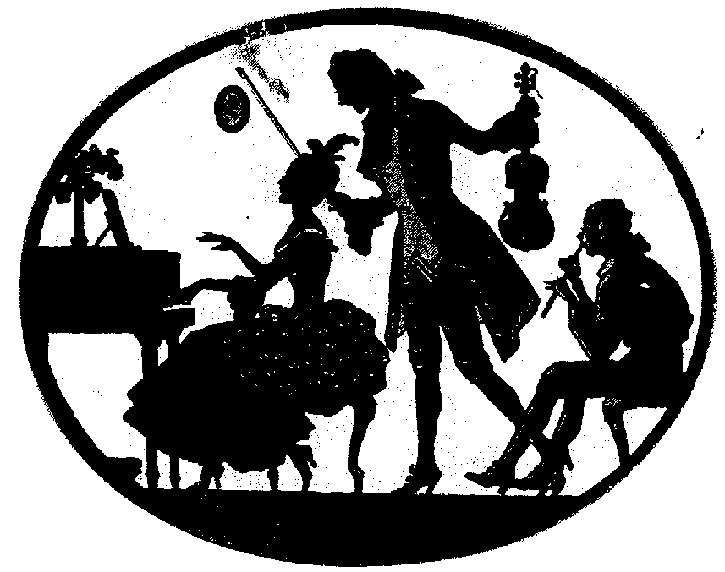
Friedrich Kuhlau: Fuvoladuó Vörösné Balogh Zsófia – fuvola
Larghetto Zsoldos Eszter – fuvola
Rondo

Sosztakovics: Duó Fenyősiné Bartha Noémi – hegedű
Varga Judit – hegedű

Zambarano: Tarantella Bischof Zsuzsanna – fagott
Kéri Gerzson – zongora

Vedres Csaba: Ragrug – Két duó Bischof Zsuzsanna– fagott
Haszon Balázs – fagott

Eugéne Bozza: Jour D’été a la motagne László Virág – fuvola
I.tétel Preisz Viktória – fuvola
IV. tétel Vörösné Balogh Zsófia - fuvola
Zsoldos Eszter – fuvola

Liszt Ferenc: Csárdás macabre Bengernó Dániel – zongora

Fürstenau: Bé-dúr etüd Storcz Laura – fuvola
Hollós Máté: Lamento
Vivódás
Fussunk

Kazatsay Tibor: Koncert I. tétel Hozbor Éva – fagott
Horváth Judit – zongora

W. A. Mozart: G-dúr fuvolaverseny Preisz Viktória – fuvola
II.-III. tétel Balogh Ildikó – zongora

Tchaikovsky (arr: Duncan Stubbs): Bischof Zsuzsanna – fagott
Jazz Tchaikovsky Haszon Balázs – fagott
Hozbor Éva – fagott

W. A. Mozart: Á-dúr klarinétverseny I. tétel Kovács Zsolt – klarinét
Balogh Ildikó – zongora

Bizet: Habanera from Carmen Tamás János – trombita
(arr: Rafael Mendez) Kéri Gerzson – zongora

